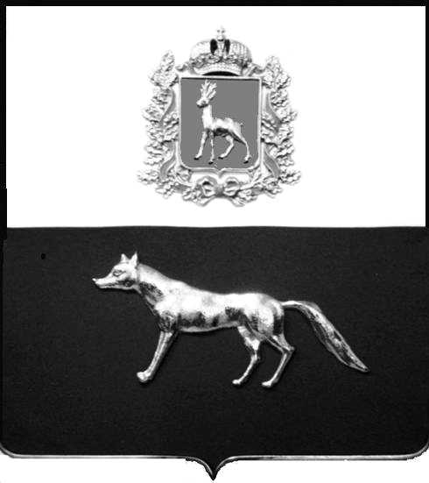

Администрация
муниципального района Сергиевский
Самарской области
ПОСТАНОВЛЕНИЕ
«____» ____________2023 г.
№ __________
ПРОЕКТ

О выявлении правообладателя ранее учтенного объекта недвижимости, жилого дома с кадастровым номером 63:31:0109001:231 по адресу: Самарская область, Сергиевский район, с.Красный Городок , д.75

В соответствии с Федеральным законом от 06.10.2003 № 131-ФЗ «Об общих принципах организации местного самоуправления в Российской Федерации», с Федеральным Законом от 30.12.2020 №518-ФЗ «О внесении изменений в отдельные законодательные акты Российской Федерации», со статьёй 69.1 Федерального Закона от 13.07.2015 года №218-ФЗ «О государственной регистрации недвижимости», руководствуясь Уставом муниципального района Сергиевский, на основании акта осмотра объекта недвижимого имущества №64 от 19.12.2022 г. 11 ч. 45 мин., Администрация муниципального района Сергиевский П О С Т А Н О В Л Я ЕТ:
1.В отношении ранее учтенного объекта недвижимости кадастровый номер 63:31:0109001:231 по адресу: Самарская область, Сергиевский район, с. Красный Городок , д.75 выявлены правообладатели: гр. РФ Мифтяхова Ольга Владимировна, дата рождения: 01.02.1969 года, место рождения: с. Красный Городок Сергиевского района Куйбышевской области, реквизиты документа, удостоверяющего личность: паспорт 36 13 759399, выдан ОУФМС России по Самарской области в Сергиевском районе 22.02.2014, код подразделения 630-046 , СНИЛС 031-097-951 41, адрес регистрации по месту жительства: Самарская область, Сергиевский район, п.Алимовка, ул.Школьная,д.16
Гр. РФ Базанова Людмила Владимировна, дата рождения: 14.06.1963 года, место рождения: с. Красный Городок Сергиевского района Куйбышевской области, реквизиты документа, удостоверяющего личность: паспорт 36 08 904739, выдан отделением УФМС России по Самарской области в городе Новокуйбышевске 27.06.2008 г., код подразделения 630-018, СНИЛС 009-924-893-87, адрес регистрации по месту жительства: Самарская область, г.Новокуйбышевск, ул.Суворова, д. 29, кв. 4
Гр. РФ Кудряшова Наталья Владимировна, дата рождения: 12.02.1972 года, место рождения: с. Красный Городок Сергиевского района Куйбышевской области, реквизиты документа, удостоверяющего личность: паспорт 09 14 409390, выдан ОУФМС России по Самарской области в Советском районе г. Самара 15.03.2017 г., код подразделения 630-002, СНИЛС 075-447-003 65, адрес регистрации по месту жительства: Самарская область, г. Самара, пер. Бельский, д.7, кв.10
Гр. РФ Грекова Людмила Евгеньевна, дата рождения: 12.08.1976 года, место рождения: Российская Федерация, г.Куйбышев, реквизиты документа, удостоверяющего личность: паспорт 36 22 018121, выдан ГУ МВД России по Самарской области 19.08.2021 г., код подразделения 630-032,
СНИЛС 017-100-738 98, адрес регистрации по месту жительства: Самарская область, г.Самара, ул.Василия Татищева, д.14, кв.16

2.Право собственности подтверждается:
1.Письмом нотариальной палаты Самарской области Сергиевского района Самарской области регистрационный №2483 от 23.11.2022 года удостоверенного Красновой В.Ф. нотариусом Сергиевского района Самарской области по материалам наследственного дела № 145/2013
2. Письмом нотариальной палаты Самарской области нотариальный округ город Самара Самарской области регистрационный №1690 от 30. 08. 2022 г. удостоверенного Тороповой М.В. нотариусом г. Самара Самарской области по материалам наследственного дела №206/2018

3.Направить данное постановление в Управление Федеральной службы государственной регистрации, кадастра и картографии по Самарской области.
4. Контроль за выполнением настоящего постановления оставляю за собой

Глава муниципального района
Сергиевский А.И.Екамасов

Проект решения получил:
_________________________ ______________________________
[Подпись] [Ф. И. О.]

Примечание: в течение тридцати дней со дня получения проекта решения выявленный правообладатель вправе направить возражения относительно сведений о правообладателе по адресу:
Самарская область, Сергиевский район, п.Кутузовский , ул. Центральная, д.26, этаж 1, кабинет 1 или по тел 8(84655)42122, 89276536486.

